МДОУ № 121 п.г.т. Петров Вал.
Камышинский муниципальный район.

Конкурс
«Методическая копилка».

Номинация
«Работа с мнемотаблицами в разных возрастных группах».
тема: «Мнемотехника на музыкальных занятиях».

Музыкальный руководитель:
Гукк Ирина Артуровна.

Петров Вал 2010 год.
Одной из приоритетных задач работы ДОУ № 121 на 2009 -2010 учебный год является: «Активизировать работу с детьми по обогащению активного, пассивного словаря, развитию грамматического строя речи, умений, связной речи с опорой на речевой опыт ребенка». Задача по развитию речи должна проводиться на всех занятиях, в том числе и на музыкальном, т.е. в комплексе.
Работая в детском саду музыкальным руководителем, я на музыкальных занятиях в 1 и во 2 младших группах сталкиваюсь с большой проблемой - детям трудно запоминать и правильно произносить тексты песен, стихов, сценок и т.д. Дети не любят запоминать песни как стихотворение, повторяя их несколько раз. Они быстро устают. Также переучивание неправильного произношения окончания слов для них происходит очень мучительно.
Как сформировать речь ребенка, помочь ребенку почувствовать ритм речи, мелодию слов, переживать содержание услышанной речи? Ответы я нашла в методике мнемотехника.
Мнемотехника – это система методов и приемов, обеспечивающих эффективное запоминание, сохранение и воспроизведение информации, и конечно развитие речи. Использование мнемотехники для дошкольников в настоящее время становится более актуальным. Особое место в работе с детьми занимает использование в качестве дидактического материала – мнемотаблица.
Мнемотаблица – это схема, в которую заложена определенная информация. Это графическое или частично графическое изображение персонажей песни, сказки, стихотворений, явлений природы, некоторых действий. Изобразить нужно так, чтобы нарисованное было понятно детям. Для детей младшего дошкольного возраста необходимо давать цветные мнемотаблицы, т. к. у детей остаются в памяти отдельные образы: цыпленок – желтого цвета, мышка серая, елочка зеленая и т.д.
Цель обучения развитие памяти, мышления, воображения, внимания, а именно психических процессов, ведь именно они тесно связаны с полноценным развитием речи.
Задачи:
-развивать у детей умение с помощью графического рисунка, понимать и рассказывать знакомые песни по мнемотаблице;
-развивать у детей психические процессы: мышление, внимание, воображение, память (различные виды), музыкальный слух;
-развивать у детей умственную активность, сообразительность, наблюдательность;
-обучать детей правильному звукопроизношению.
Работа на занятиях по мнемотаблицам состоит из пяти этапов.
1 этап: Рассматривание таблицы и разбор того, что на ней изображено.
2 этап: Осуществляется перекодирование информации, т.е. преобразование из
абстрактных символов в образы.
3 этап: После перекодирования осуществляется пересказ сказки или рассказ по
заданной теме. В младших группах с помощью воспитателя, в старших – дети
должны уметь самостоятельно.
4 этап: Для того, чтобы спеть мнемотаблицу, я в каждом рисунке рисую стрелоч-
ку. Это помогает ребенку увидеть движение мелодии и он может управлять
певческим голосом. В старших группах дети самостоятельно могут определять
движение мелодии в песне и пропевать ее индивидуально, по подгруппам или
или коллективно, а также прохлопывать ритм мелодии, произнося и пропевая
текст.
5 этап: После того, когда дети усвоят этот метод запоминания текста песен, они
сами могут нарисовать мнемотаблицу песни. Сначала с помощью музыкаль-
ного руководителя, а затем самостоятельно. Это развивает у ребят фантазию
и воображение.
Предлагаю мнемотаблицу по разучиванию песни в 1 младшей группе:

Разучивание песни «Машины» (сл. Л. Мироновой, муз. Ю. Чичкова).

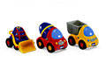 | 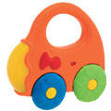 |  | 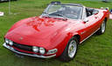
У нас машины разные | Би-би-би! | И желтые, | И красные. | Би-би-би!

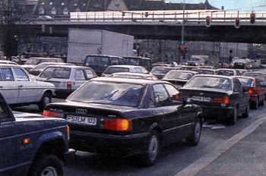 |  | 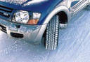
Машины за машинами | Би-би-би! | Шуршат своими шинами. | Би-би-би!

На занятии дети 1 младшей группы разглядывают картинки и пропевают только слова: «Би-би-би!».
Во 2 младшей группе дети исполняя эту песню могут показать рукой движение мелодии. Именно движение руки помогает голосу петь высокие звуки, низкие, а где и на одном звуке.
Предлагаю мнемотаблицы по разучиванию песен во 2 младшей группе:

Разучивание песни «Кукла» (сл. О. Высотской, муз. М. Старокадомского).

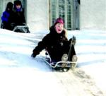 | 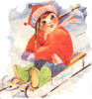 | 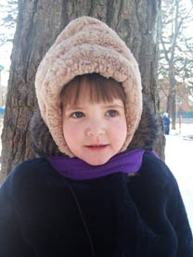 | 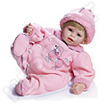 | 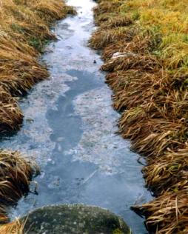
Покатились санки вниз. | Крепче куколка держись. | Ты, смотри, | Не упади! | Там канавка впереди.

М.р.: Ребята, что нарисовано на первой картинке? ( Мальчик катится на санках с
горы.)
М.р.: Что делают санки на горке? (Катятся).
М.р.: Можно сказать: « Покатились санки вниз». (Дети повторяют текст). А на
следующей картинке что изображено? (Куколка сидит в санках).
М.р.: Как она за санки держится? (Крепко).
М.р.: Мы можем сказать: «Крепче куколка держись!» (Дети повторяют текст). А
теперь давайте вспомним какие слова мы повторяли по первой картинке?
(Покатились санки вниз). А по второй? (Крепче куколка держись).
М.р.: А что же это за стрелочка интересная нарисована? Ребята, что же она нам
показывает? Наверное как спеть эти слова, которые мы с вами выучили
сейчас? Куда санки катятся вверх или вниз? (Вниз). Правильно и стрелка
нам это показывает. Давайте споем эти слова как показывает нам стрелочка
сверху - вниз. (Дети поют текст по первой картинке).
М.р.: А во второй картинке куда стрелочка показывает? (Вниз). Правильно.
Давайте споем слова сверху – вниз. (Дети поют текст по второй картинке).
М.р.: Что нарисовано на третьей картинке? (Девочка). Что делает девочка?
(Смотрит).
Мы можем сказать: «Ты смотри!» (Дети повторяют текст). Стрелочка как
нарисована? (Прямо). Это значит что мелодия поется на одном звуке.
Давайте споем слова, которые выучили. (Дети поют текст).А на следующей
картинке что нарисовано? (Куколка упала). А почему картинка
перечеркнута? (Молчание). Потому что куколка не упала. Мы можем
сказать: «Не упади!». (Дети повторяют текст). Что стрелка нам показывает?
(Чуть-чуть вверх). Давайте тоже споем со словами. (Дети поют). А на
последней картинке нарисовано что? (Канавка). Правильно. Можно
сказать: «Там канавка впереди!» (Дети повторяют текст). А теперь
посмотрим стрелочку. Куда мелодия движется? (Сверху – вниз). Споем со
словами? (Дети поют).
Ребята, вы хорошо разобрали картинки со стрелочками. Давайте сейчас
споем всю песню, соблюдая движение мелодии по стрелочкам. (Дети
исполняют всю песню).
На следующих занятиях мнемотаблица применяется для повторения
текста и мелодии. Можно предложить ребятам показать движение мелодии
рукой; прохлопать ритмический рисунок во время пения; применить метод
«пропевания вслух и просебя », например: 1 картинка пропевается вслух, 2
картинка пропевается шепотом, затем просебя и т.д.;
Аналогичным образом разучиваются следующие песни:

Разучивание песни «Жучка» (сл. С. Федоренко, муз. Н. Кукловской).

 | 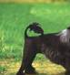 | 
Вот собачка Жучка. | Хвостик-закорючка. | Зубы острые. | Шерстка пестрая.

Разучивание песни « Дед Мороз» (сл. Т. Волгиной, муз. А. Филиппенко).

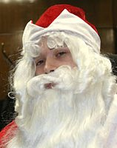 | 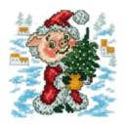 |  | 
Дед Мороз! Дед Мороз! | Деткам елочку принес. | А на ней фонарики. | Золотые шарики.

Занимаясь с ребятами в 1 и во 2 младших группах, я видела как ребятам нравится разучивать песни с помощью мемотаблиц. Они с удовольствием запоминают песни по картинкам. И я решила применить мнемотехнику также и в средних и старших группах.
Для детей среднего и старшего дошкольного возраста можно продолжать давать цветные мнемотаблицы, для закрепления знаний по цветам, а также «спрятать» персонажа в графическое изображение для закрепления математических знаний. Например: лиса – состоит из треугольника и круга; медведь – большой коричневый круг; заяц – круг и два овала; волк – горизонтальные зигзагообразные линии в зеркальном отражении (изображением зубов) и т.д. Для исполнения мелодии можно мелодию записать ритмически (кружочками), стрелочками можно показать движение мелодии вверх, вниз, или на одном звуке и т.д.
Предлагаю несколько мнемотаблиц по разучиванию песен в средней и старшей группах.
Разучивание песни « Веночек» (русская народная песня).
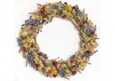 | 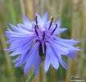 | 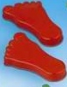
Мы плетем, мы плетем, мы плетем - веночек. | Синий василек | К нам иди, цветочек
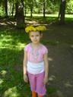 | 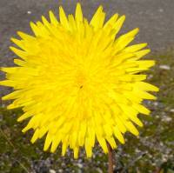
Мы плетем, мы плетем, мы плетем - веночек. | Одуванчик | .К нам иди, цветочек
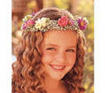 | 
Мы плетем, мы плетем, мы плетем - веночек. | Роза алая. | К нам иди, цветочек
 |  | 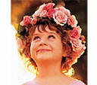
Мы сплели, мы сплели, мы сплели - веночек. | Вот как он хорош | Пестрый наш веночек.

В песнях: «Земелюшка – чернозем», «Широкая масленица», «Слава урожаю», «Падают листья» кроме того, что дети запоминают по картинкам текст, они еще исполняют мелодию указанную стрелками, прохлопывают ритмический рисунок первых строк песен. На последующих занятиях дети самостоятельно во время пения определяют движение мелодии и ритмический рисунок следующих строк и дают сравнительную характеристику мелодии и ритма песни. (Изменились движение мелодии и ритм песни или нет?). В дальнейшем применяется метод
«исполнение песни по очереди», т.е. 1 картинку поет 1 ребенок, 2 картинку поет 2 ребенок и т.д. одновременно прохлопывая ритмический рисунок мелодии той, которую поешь.
В песне «Падают листья» движение мелодии куплетов и припева отличается друг от друга, а вот ритмический рисунок остается неизменным. Дети должны самостоятельно определить различия в движении мелодии и сходство ритмического рисунка куплетов и припева. Здесь можно применить методы указанные выше. При определении ритма и движения мелодии дети постоянно повторяют и поют текс песни. Таким образом они не только постепенно запоминают текст песни, но и развивают музыкальный слух, внимание и память.
На музыкальных занятиях можно предложить ребятам придумать мнемотаблицу на новую песню, которую они услышат в исполнении музыкального руководителя. Пусть дети расскажут какие рисунки они хотели бы нарисовать по тексту песни. Это очень интересно и увлекательно.

